**ÔN TẬP CHƯƠNG 8 (tiết 1)**

**Điểm. Đường thẳng. Ba điểm thẳng hàng. Ba điểm không thẳng hàng. Hai đường thẳng cắt nhau, song song. Tia. Đoạn thẳng. Độ dài đoạn thẳng**

**A. BÀI TẬP CÓ HƯỚNG DẪN.**

 DẠNG 1: Kể tên điểm, đoạn thẳng, đường thẳng, tia.

**Bài 1.** Cho ba điểm A, B, C nằm trên cùng một đường thẳng xy theo thứ tự đó.

a) Hãy kể tên tất cả các đoạn thẳng được tạo thành có các đầu mút là hai trong số ba điểm đó.

b) Hãy kể tên các tia có gốc lần lượt là A, B và C.

**Hướng dẫn:**

- Mỗi điểm là một đầu mút, mỗi đoạn thẳng có 2 đầu mút.

- Mỗi điểm là một gốc của tia, tên tia có 2 chữ, gốc của tia được viết trước.

**Bài 2.** Hãy kể tên các đường thẳng, đoạn thẳng, tia có trong các hình sau đây:

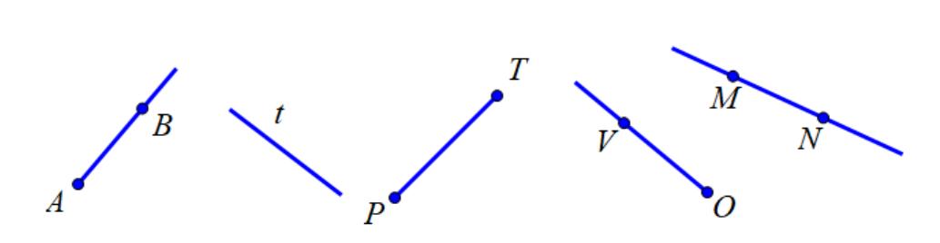

**Hướng dẫn:** Kể lần lượt tên các đường thẳng, đoạn thẳng, tia.

 DẠNG 2: Vẽ hình theo yêu cầu.

**Bài 3.** Vẽ hình trong các trường hợp sau:

a) Ba điểm O, P, Q thẳng hàng; ba điểm T, S, V không thẳng hàng.

b) Đoạn thẳng PQ, tia Ox.

c) Đường thẳng SV, điểm I nằm trên đường thẳng SV.

**Hướng dẫn:** Mỗi trường hợp vẽ một hình.

**Bài 4.** Hãy vẽ các đoạn thẳng có độ dài:

a) 5 cm;

b) 3,7 cm;

c) Lớn hơn 4 cm.

**Hướng dẫn:** Dùng thước thẳng có chia độ dài để vẽ. Chú thích độ dài đoạn thẳng trên hình vừa vẽ.

 DẠNG 3: Độ dài đoạn thẳng.

**Bài 5.** Đo chiều cao của em và các thành viên trong gia đình. Em hãy kể tên thành viên cao bằng em, thấp hơn em, cao hơn em.

**Hướng dẫn:** So sánh số đo chiều cao để biết ai cao bằng em, thấp hơn em hoặc cao hơn em.

**B. BÀI TẬP TỰ GIẢI CÓ ĐÁP SỐ.**

**Bài 1.** Cho ba điểm X, Y, Z nằm trên cùng một đường thẳng ab theo thứ tự đó.

a) Hãy kể tên tất cả các đoạn thẳng được tạo thành có các đầu mút là hai trong sô ba điểm đó.

b) Hãy kể tên các tia có gốc lần lượt là X, Y và Z.

**Đáp án:**

a) Ta có các đoạn thẳng: XY, XZ, YZ

b) Ta có các tia: XY, XZ, YZ, YX, ZX, ZY.

**Bài 2.** Hãy kể tên các đường thẳng, đoạn thẳng, tia có trong các hình sau đây:

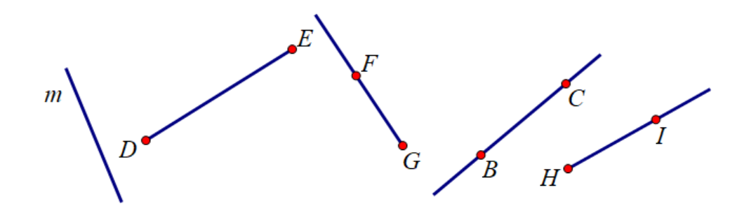

**Đáp án:**

- Đường thẳng m, BC.

- Đoạn thẳng DE, GF, BC, HI.

- Tia GF, BC, CB, HI.

**Bài 3.** Vẽ hình trong các trường hợp sau:

a) Ba điểm O, P, Q thẳng hàng; ba điểm T, S, V không thẳng hàng.

b) Đoạn thẳng PQ, tia OT.

c) Đường thẳng SV, điểm I nằm trên đường thẳng SV.

**Đáp án:**

a) Có thể vẽ như sau:

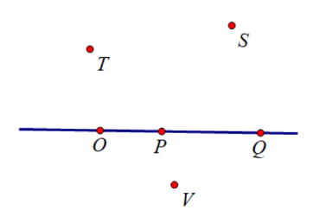

b) Có thể vẽ như sau:

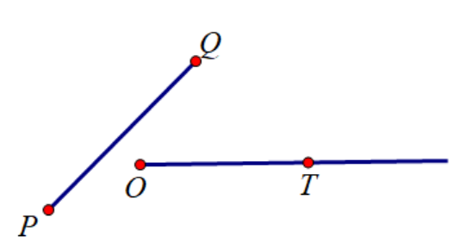

c) Có thể vẽ như sau:

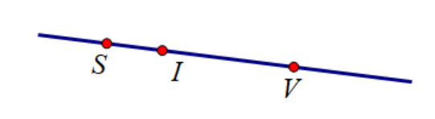

**Bài 4.** Hãy vẽ các đoạn thẳng có độ dài:

a) 5 cm;

b) 3,7 cm;

c) Lớn hơn 4 cm.

**Đáp án:**

a) AB = 5 cm 

b) CD = 3,7 cm 

c) EF = 6 cm 

**Bài 5.** Cho hình vẽ sau:

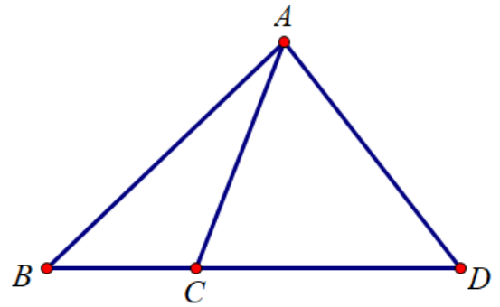

a) Có bao nhiêu đoạn thẳng trong hình? Kể tên.

b) Đo độ dài các đoạn thẳng trên.

c) So sánh độ dài các đoạn thẳng AB và AC, BC và CD, AD và BD.

**Đáp án:**

a) Có 6 đoạn thẳng: AB, AC, AD, BC, CD, BD.

b) Học sinh tự đo.

c) AB > AC, BC < CD, AD < BD.

**C. BÀI TẬP TRẮC NGHIỆM**

**Chọn đáp án đúng:**

**Câu 1.** Cho đoạn thẳng AB dài 5 cm. điểm I nằm trên đoạn thẳng AB sao cho IB = 3,5 cm. Đoạn thẳng AI có độ dài là:

**A.** 1,5 cm. **B.** 2,5 cm. **C.** 8.5 cm. **D.** 7,5 cm.

**Đáp án: A**

**Câu 2.** Trong các hình vẽ dưới đây, hình nào là đoạn thẳng cắt tia:

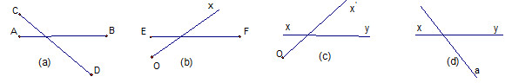

**A.** (d). **B.** (c). **C.** (a). **D.** (b).

**Đáp án: D**

**Câu 3.** Hình ảnh dưới đây thể hiện khái niệm nào trong hình học:



**A.** Đoạn thẳng. **B.** Đường thẳng. **C.** Tia. **D.** .

**Đáp án: C**

**Câu 4.** Bổ sung vào chỗ chấm để hoàn thiện các câu sau cho đúng:

a) Nếu hai đường thẳng có … điểm chung, ta nói hai đường thẳng đó trùng nhau.

b) Đoạn thẳng MN là hình gồm hai điểm M, N và tất cả các điểm … M và N.

c) Đường thẳng là hình gồm hai tia …

d) Nếu IH + KH = IK thì điểm … nằm giữa hai điểm còn lại.

**Đáp án:** a) vô số b) nằm giữa c) chung gốc d) H

**Câu 5.** Nối mỗi hình ảnh ở cột bên trái với một tên hình hình học thích hợp ở cột bên phải:

|  |  |  |
| --- | --- | --- |
| **Hình ảnh thực tiễn** |  | **Hình hình học** |
| (1) | (A)  Điểm |
| (2)  c.Lịch sử phát triển của đường ray - Xe lửa vui vẻ | (B)  Ba điểm thẳng hàng |
| (3)  Amazon.com : FHZON 10x7ft Outer Space Photo Backdrop Solar System Planet  Rotation Cosmic Galaxy Photography Background Themed Party Wallpaper Video  Studio Props LSFH619 : Camera &amp; Photo | (C)  Đoạn thẳng |
| (4)  Bộ thúng quang gánh tre mini (16cm) - Vật phẩm trang trí khác Thương hiệu  OEM | NoiThatRuby.com | (D)  Hai đoạn thẳng song song |
| (5)  Những bức ảnh bầu trời đêm đầy sao đẹp lung linh huyền ảo 10 | Bầu trời,  Ảnh bầu, Bầu trời đêm | (E)  Tia |

**Đáp án:** 1 - E 2 - D 3 - B 4 - C 5 - A

**ÔN TẬP CHƯƠNG 8 (Tiết 2)**

**Tiết 2: Trung điểm của đoạn thẳng. Góc. Số đo góc. Các góc đặc biệt.**

**A. KIẾN THỨC CẦN NHỚ**

|  |  |  |  |  |  |  |  |  |  |  |  |  |  |  |  |
| --- | --- | --- | --- | --- | --- | --- | --- | --- | --- | --- | --- | --- | --- | --- | --- |
| **1. Trung điểm của đoạn thẳng**  M là trung điểm của đoạn thẳng AB ⬄    **2. Các góc đặc biệt**   |  |  |  | | --- | --- | --- | | Số đo góc | Hình ảnh góc | Loại góc | | 1800 |  | Góc bẹt | | Lớn hơn 900 và nhỏ hơn 1800 |  | Góc tù | | 900 |  | Góc vuông | | Lớn hơn 00 và nhỏ hơn 900 |  | Góc nhọn | |

**B. BÀI TẬP CÓ HƯỚNG DẪN.**

**Bài 1.** Nêu tên trung điểm của các đoạn thẳng BC, GE, AD, IK.

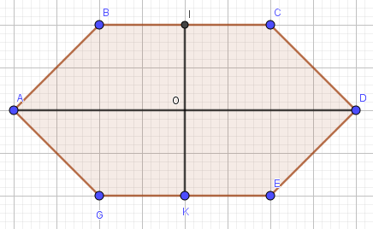

Hướng dẫn:

*Áp dụng định nghĩa về trung điểm của đoạn thẳng.*

**Bài 2.** Gọi M là trung điểm của đoạn thẳng AB. Tính độ dài hai đoạn thẳng AM và MB, biết 

Hướng dẫn:

*Áp dụng định nghĩa về trung điểm của đoạn thẳng.*

**Bài 3.** Quan sát hình sau rồi điền vào bảng:

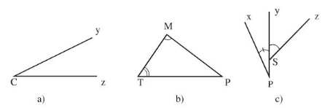

Hướng dẫn:

|  |  |  |  |  |
| --- | --- | --- | --- | --- |
| Hình | Tên góc | Tên đỉnh | Tên cạnh | Kí hiệ góc |
| a) | Góc yCz, góc zCy, góc C | C | Cy, Cz |  |
| b) |  |  |  |  |
| c) |  |  |  |  |

**Bài 4.** Phân loại tên các góc trong của các hình bên dưới: Góc nhon, góc tù, góc vuông

 

**Bài 5.** Một ô tô quay đầu 900. Đây là kiểu rẽ nào?

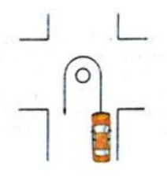

Hướng dẫn: Ô tô rẽ phải

**C. BÀI TẬP TỰ GIẢI**

**Bài 1.** Câu nào đúng, câu nào sai?

|  |  |
| --- | --- |
|  | a) O là trung điểm của đoạn thẳng AB  b) M là trung điểm của đoạn thẳng CD  c) H là trung điểm của đoạn thẳng EG  d) M là điểm ở giữa hai điểm C và D  e) H là điểm ở giữa hai điểm E và G |

**Bài 2:** Gọi C là trung điểm của đoạn thẳng AB. Tính độ dài hai đoạn thẳng AC và CB, biết 

**Bài 3.** Gọi tên và kí hiệu các góc có ở trong hình vẽ sau:

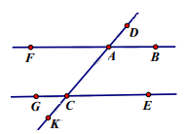

**Bài 4.** Trái đất quay một vòng mỗi ngày. Nó quay bao nhiêu độ?



**Bài 5.** Tài xế xoay vô lăng 900 như hình bên dưới. Đây là kiểu rẽ nào?

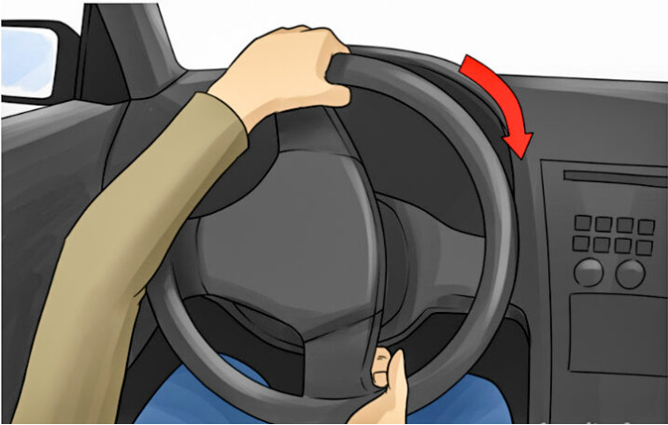

**Bài 6:** Một vũ công xoay người sang trái 2700. Khi quay xong vũ công sẽ ở hướng nào?

**TRẮC NGHIỆM**

|  |  |
| --- | --- |
|  |  |

**Câu 1:** Góc 890 là

A. Góc nhọn B. Góc vuông C. Góc tù D. Góc bẹt

**Câu 2:** Góc 2340 là:

A. Góc nhọn B. Góc vuông C. Góc tù D. Góc bẹt

**Câu 3:** Góc 980 là:

A. Góc nhọn B. Góc vuông C. Góc tù D. Góc bẹt

**Câu 4:** Sử dụng thước đo góc. Giá trị nào gần nhất với độ lớn của góc AOB?

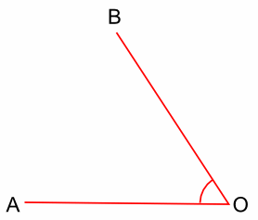

A. 330 B. 570 C. 1230 D. 1470

**Câu 6:** Sử dụng thước đo góc. Độ lớn của góc COD gần với giá trị nào?

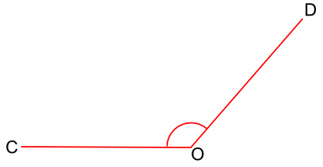

A. 410 B. 490 C. 1310 D. 1690

**Câu 7.** a) Bằng cách sử dụng 3 chữ cái trên hình, góc α được viết là:

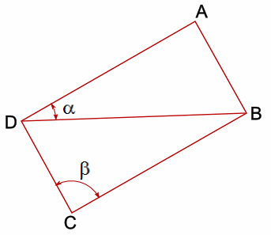

A.  B.  C.  D. 

b) Bằng cách sử dụng 3 chữ cái trên hình, góc β được viết là:

A.  B.  C.  D. 

**Câu 8:** Nếu hai góc nhọn được cộng lại với nhau, điều nào sau đây không thể xảy ra đối với tổng của chúng:

A. Góc nhọn B. Góc vuông C. Góc tù D. Góc bẹt